PÄIVÄKOTI ORAVAINEN

2024-2025

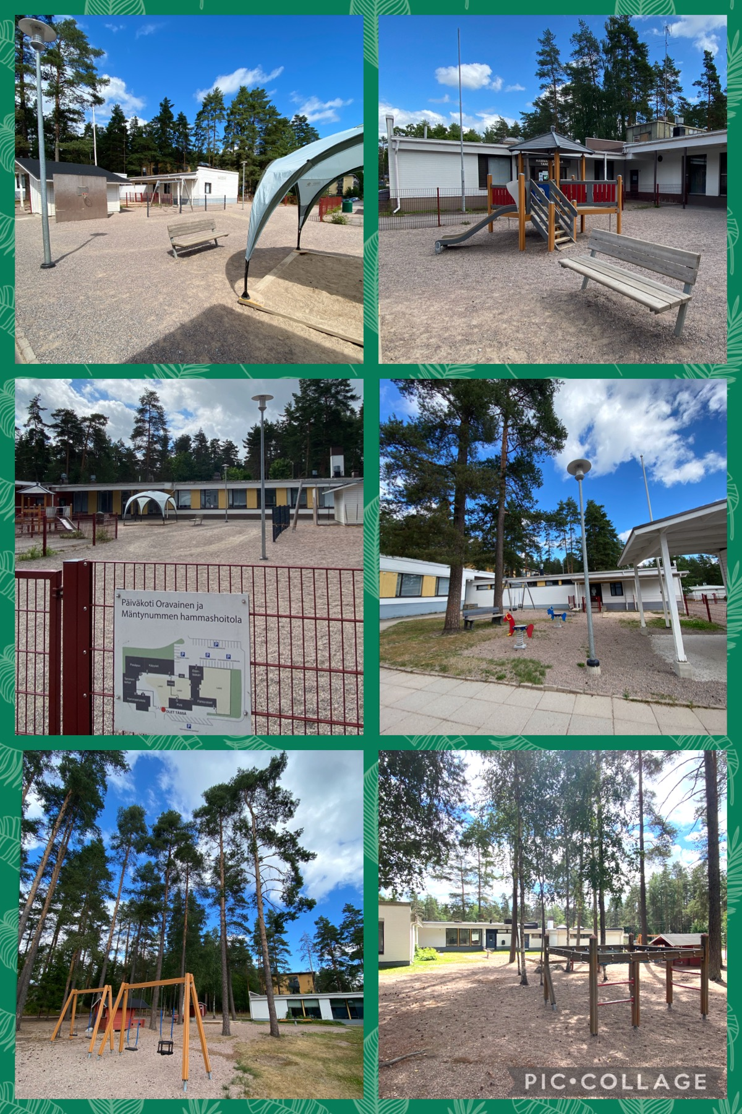

**PÄIVÄKODIN YHTEYSTIEDOT**

Kirjastopolku 7  
08500 LOHJA  
(parkkipaikat sijaitsevat osoitteessa Mäntynummenkuja 1)

Päiväkodin johtaja   
Sari Jeskanen  
p. 044 374 0170  
[sari.jeskanen@lohja.fi](mailto:sari.jeskanen@lohja.fi)

Pähkinäiset (alle 3v)  
p. 044 369 5553  
[pahkinaiset.oravainen@lohja.fi](mailto:pahkinaiset.oravainen@lohja.fi)

Tammenterhot (3-5v)  
p. 044 374 5083  
[tammenterhot.oravainen@lohja.fi](mailto:tammenterhot.oravainen@lohja.fi)

Käpyset (3-5v)  
p. 044 374 5081  
[kapyset.oravainen@lohja.fi](mailto:kapyset.oravainen@lohja.fi)

Kastanjat (3-5v)  
p. 044 369 5274  
[pesapuu.oravainen@lohja.fi](mailto:pesapuu.oravainen@lohja.fi)

Kotikolo (1-4v)

p. 044 369 5569

Varhaiskasvatuksen erityisopettaja

Katja Nuutinen  
p. 044 374 3369

Muun henkilökunnan sähköpostiosoitteet: [etunimi.sukunimi@lohja.fi](mailto:etunimi.sukunimi@lohja.fi)

Päiväkodin nettisivut:

[www.peda.net](http://www.peda.net) (Lohja – Varhaiskasvatus – Päiväkodit – Päiväkoti Oravainen)

Päiväkotimme on avoinna pääsääntöisesti klo 6.30-17. Kokoonnumme aamuisin Kotikolon osastolla. Siirrymme omille osastoille klo 7.30.

Huoltajat varaavat lastensa hoitoajat sähköisesti Wilman kautta viimeistään keskiviikkona 2,5 viikkoa ennen hoidontarpeen alkua.   
[www.lohja.fi](http://www.lohja.fi) (Varhaiskasvatus ja esiopetus – sähköiset palvelut - Wilma). Linkki löytyy myös päiväkotimme pedanet-sivun etusivulta sekä tiedotteet-kohdasta.

Toivomme, että varaatte hoitoaikoja mahdollisimman pitkäksi aikaa kerrallaan.

Päiväkodilla on käytössä mobiilikirjausmenetelmä eli lapset kirjataan tullessa/haettaessa kännykkään. Sen avulla hoitoajat kirjautuvat suoraan laskutusjärjestelmään.

**RUOKAILU**

Opettelemme hyviä pöytätapoja sekä maistelemaan eri ruokalajeja. Annamme pienimpienkin opetella ruokailemaan itse. Lapset saavat joka aterian jälkeen xylitol-pastillin, jotka Lohjan kaupunki tarjoaa. Mikäli lapsellanne on erityisruokavalio, niin ilmoituksen pääsee tekemään osoitteessa: <https://www.lohja.fi/asuminen-ja-ymparisto/palvelutuotanto/tilojen-palvelut/ruokapalvelut/>

Ruokailuajat:

8.00 - 8.30 aamupala

11.00 - 11.40 lounas

14.00 - 14.30 välipala

**LEPOHETKI**

Lepohetki on välttämätön kaiken ikäisille lapsille. Unen tarve on yksilöllinen, mutta hiljainen/rauhallinen hetki on kaikille tarpeen. Lepohetkillä luetaan satu/kuunnellaan rauhallista musiikkia. Kertokaa henkilökunnalle toiveistanne lapsenne levon suhteen.

**SIISTEYS JA PUHTAUS**

Kannustamme lapsia selviytymään itse wc- ja pukemistilanteissa sekä itsensä siistinä pitämisessä. Omatoimisuus on itsenäisyyttä ja osaaminen vahvistaa itsetuntoa. Lapsen tullessa hoitoon, on lapsen kädet pestävä saippualla ennen ryhmään tuloa. Vaippaikäiset käyttävät omia vaippojaan ja niitä tulee olla aina riittävästi. Käytättehän sinisiä suojatossuja kenkienne päällä tullessanne sisätiloihin tai riisukaa kengät.

**VAATETUS**

Lapsella tulisi olla sisätossut. Lapsella tulee olla säänmukainen ulkovaatetus vuodenajan mukaan sekä erikseen sisävaatteet. Lisäksi lapsella tulee olla riittävästi vaihtovaatetta. Tarkistattehan vaatelokerot säännöllisesti. Kaikki vaatteet ja jalkineet tulee olla nimikoituja. Myös sadevaatteet on aina hyvä olla päiväkodissa. Huolehdittehan niiden säännöllisestä pesusta.

**OMAT TAVARAT**

Lapsella voi olla harja/kampa, hiuslenkkejä, juomapullo ja kesäisin aurinkorasva lokerossa. Lapsi voi tuoda unilelun/lelun päivittäin mukanaan. Lelut kannattaa nimikoida. Tavarat ja niiden pesu ovat lapsen/perheen vastuulla.

**TIEDOTTEET**

Kaikki varhaiskasvatusta koskeva viestintä ja tiedotus tapahtuu ensisijassa Wilmassa, <https://lohja.inschool.fi/login>. Ruokalistat, viikko-ohjelmat sekä muut huoltajille tarkoitetut tiedotteet löytyvät päiväkotimme pedanet-sivuilta sekä eteistilan ilmoitustaululta. Seuraattehan niitä.

**LAPSEN SAIRASTUMINEN JA TAPATURMAT**

Sairasta lasta ei voi tuoda päiväkotiin. Lapsella on oikeus sairastaa rauhassa ja terveillä lapsilla on oikeus pysyä hoidossa terveenä. Lapsi voi sairauden jälkeen tulla hoitoon, kun hänellä on ollut 1 kuumeeton päivä tai vatsataudissa 2 oireetonta päivää ja hän jaksaa osallistua kaikkiin päiväkodin toimintoihin, myös ulkoiluihin.

Ilmoitathan aina henkilökunnalle, mikäli lapsella todetaan esim. kihomatoja, täitä tai jokin tarttuva sairaus, jotta vältämme turhat tartunnat ja epidemiat.

Annamme lapselle vain lääkärin määräämän lääkityksen. Toimitathan lääkkeen alkuperäisessä pakkauksessa annosteluvälineen kera lapsen nimellä varustettuna henkilökunnalle. Tarvitsemme myös annostusohjeen ja reseptin nähtäväksi.

Mikäli lapsenne terveydessä on jotain huomioitavaa, tarvitsemme selkeät kirjalliset toimintaohjeet. Pitkäaikaista lääkitystä tarvitseville lapsille laadimme yhdessä huoltajien kanssa lapsen sairauden hoitosuunnitelman.

Tapaturman sattuessa lapsi toimitetaan välittömästi asianmukaiseen hoitoon ja huoltajiin otetaan yhteyttä. Pidättehän huolta, että yhteystietonne ovat aina ajan tasalla.

**VARAHAKIJAT**

Pyydämme teiltä varahakijoiden yhteystietoja. Varahakijalla tarkoitamme lapselle tuttua ja turvallista henkilöä, johon voimme ottaa yhteyden, mikäli huoltajia ei tavoiteta. Ilmoitattehan, mikäli lasta hakee joku muu kuin huoltajat. Lasta ei luovuteta ilman ilmoitusta muille kuin huoltajille.

**TURVALLISUUS**

Huolehtikaa siitä, että henkilökunta ottaa lapsen vastaan ja lapsen lähtiessä kotiin, lähtö huomioidaan.

Portit avaa/sulkee aina aikuinen ja lapsi lähtee aidan toiselle puolelle vain aikuisen seurassa. Portit on aina suljettava niistä kuljettaessa.

Ulko-ovet ovat lukittuina lepohetken aikana klo 12-14.

**Yhteistyöterveisin Päiväkoti Oravaisen henkilökunta**